上海市嘉定区戬浜学校
校园文化建设项目

询

价

文

件

上海市嘉定区戬浜学校
2023年3月14日

询价公告
根据《中华人民共和国政府采购法》、《上海市政府采购管理办法》等法律法规的有关规定及《嘉定区教育系统货物项目采购工作管理办法》依法采用询价方式对本项目实施采购。
一、项目概况
1．询价人：上海市嘉定区戬浜学校
2．项目名称：上海市嘉定区戬浜学校校园文化建设项目
3．项目内容：校园文化建设广告版面的设计及制作
4. 项目预算：147000元
5．交付地点：上海市嘉定区戬浜学校，嘉定区嘉戬公路665号。
二、供应商资格
1．在中华人民共和国境内注册并取得营业执照的法人单位，有相应的经营范围，并提供有效的营业执照、组织机构代码证书和税务登记证或三证合一的营业执照.
2.供应商必须在截止报价之日前三年内，在各类采购活动中无违法或不良行为或记录。
3．供应商提交的资料和所填写内容真实、完整、有效、一致，如因递交虚假材料或填写信息错误导致的与本项目有关的任何损失由供应商承担。
三、报价文件获取
1.携带加盖公章的有效期内营业执照复印件，法定代表人（或授权人）授权委托书， 于2023年3月17日上午9时至下午15时（北京时间）现场报名。
报名地点：嘉定区戬浜学校，嘉定区嘉戬公路665号。
2.报名时间内按顺序前三名的供应商获得报价文件。
四、报价文件编制
报价文件应包括但不限于以下内容，且符合本询价文件中规定内容：
1．询价响应文件，并加盖公章；
2．报价表袋装封条、并加盖公章；
3．有效的营业执照、组织机构代码证和税务登记证或三证合一的营业执照，并加盖公章；单位法人身份证复印件；
4．承诺书，并加盖公章；
5．其它有效的资格、资质证明文件；
6．需要加以说明的其它内容等；
五、文件开启时间及地点
1．开启时间及地点：2023年3月24日下午13:00（北京时间），上海市嘉定区戬浜学校（嘉定区嘉戬公路665号）2号楼3楼会议室，迟到或不符合规定的报价文件恕不接受。
2.响应文件要求：装袋封装，封条盖公章。
六、签订合同
单位三重一大集体决策后，学校与项目实施单位签订合同，明确双方职责，合同内容主要包括：进场时间、项目内容、项目实施期间注意事项、项目终止时间、付款时间和方式等。
七、项目实施
项目实施单位按照合同约定，及时组织项目实施，确保按时完成、高质量完成。
八、组织验收
项目进行验收，验收内容和标准严格按照相关规定进行，未经验收或验收不合格的服务内容，按相关合同条款实施。
九、项目联系方式
1．采购人信息：上海市嘉定区戬浜学校
2．联系方式
项目联系人：赵老师
联系电话：59511485
十、格式附件
（后附）

询价响应文件
致：上海市嘉定区戬浜学校
根据贵方采用询价方式为：上海市嘉定区戬浜学校校园文化建设项目采购服务的要求，签字代表 （姓名、职务）经正式授权并代表谈判供应商
（询价供应商名称、地址）提交下述文件正本一份，副本二份：
1．询价响应文件
2．询价报价一览表
3．资格（资质）证明文件
4．询价文件要求提交的其他文件
5．谈判诚信承诺书
在此，签字代表宣布同意如下：
1．所附询价报价一览表中规定的应提供和交付的服务的总报价为：
（人民币元为单位，用文字和数字分别表示）。
2.提供服务周期： 年 月 日至 年 月 日。
3．我方将按询价文件的规定履行合同责任和义务。
4．我方已详细审查全部询价文件，包括澄清文件（如有的话）以及全部参考资料和有关附件，我方完全理解并同意放弃对这方面有不明及误解的权利。
5．与本项目有关的一切正式往来信函请寄：
地 址： 邮编 ：
手 机： 电子邮件：
询价供应商法人授权代表签字
谈判供应商名称：
公 章
日 期

询价报价一览表
报价日期:
项目名称： 项目负责人:
序号 | 名称 | 材料 | 尺寸 | 数量 | 单位 | 单价（元） | 附图 | 备注
1 | 校园文化宣传栏 | 多层金属烤漆异形+有机板雕刻字+地面挖坑混凝土浇灌固定 | 2.5*5m | 1 | 套 | 34972 | 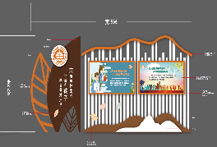
2 | 橱窗 | 橱窗外框金属烤漆+液压杆+8mm钢化玻璃+ 户外写真覆膜+背板 | 1.45*0.75m | 2 | 块 | 3350
3 | 校园文化宣传栏 | 多层金属烤漆异形+有机板雕刻字+地面挖坑混凝土浇灌固定 | 2.3*3.1m | 1 | 套 | 14665 | 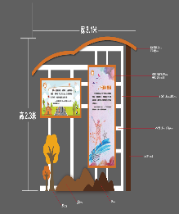
4 | 橱窗 | 橱窗外框金属烤漆+液压杆+钢化玻璃+ 户外写真覆膜+背板 | 1.2*0.6m | 1 | 块 | 2637
5 | 橱窗 | 橱窗外框金属烤漆+液压杆+8mm钢化玻璃+ 户外写真覆膜+背板 | 0.8*1.6m | 1 | 块 | 3648
6 | 校园文化宣传角 | 多层金属烤漆异形+有机板雕刻字+地面挖坑混凝土浇灌固定 | 1.4*2.5m | 1 | 套 | 15330 | 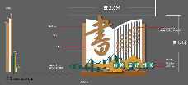
7 | 学生食堂文化墙一楼 | 异形毛毡雕刻 | 1.2*2.07m | 15 | 套 | 745 | 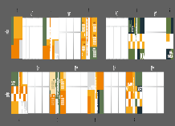
8 | 学生食堂文化墙一楼 | 5mm雪弗板雕刻UV | 3.5*2.2m | 1 | 套 | 3080 | 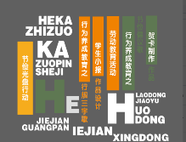
9 | 学生食堂文化墙一楼 | 5mm有机板雕刻UV | 1.7*0.9m | 1 | 套 | 1500 | 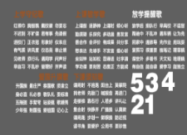
10 | 学生食堂文化墙一楼 | 5mm雪弗板雕刻uv | 2.33*1.06m | 1 | 套 | 988 | 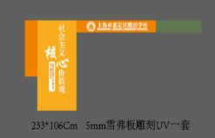
11 | 学生食堂文化墙一楼 | 5mm白色有机板雕刻 | 0.80*0.30m | 1 | 套 | 230 | 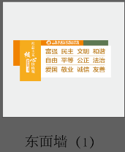  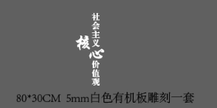
12 | 学生食堂文化墙一楼 | 8mm雪弗板雕刻uv | 1.72*0.82m | 1 | 套 | 600 | 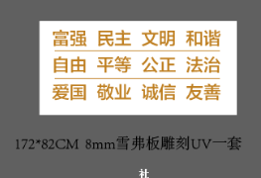
13 | 学生食堂文化墙一楼 | 5mm雪弗板雕刻uv | 1.47*0.64m | 1 | 套 | 420 | 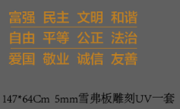
14 | 学生食堂文化墙一楼 | 5mm雪弗板雕刻uv | 2.26*0.95m | 1 | 套 | 860 | 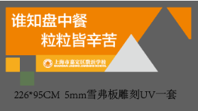 | 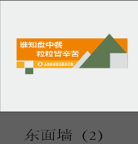
15 | 学生食堂文化墙一楼 | 5mm雪弗板雕刻 | 1.3*0.42m | 1 | 套 | 245 | 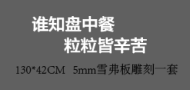
16 | 学生食堂文化墙一楼 | 10mm雪弗板雕刻 | 1.04*0.92m | 1 | 块 | 395 | 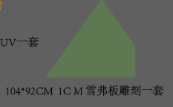
17 | 学生食堂文化墙一楼 | 10mm雪弗板雕刻 | 0.37*0.40m | 1 | 块 | 70 | 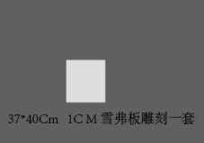
18 | 学生食堂文化墙一楼 | 5mm雪弗板表面贴木  纹纸 | 2.1*1.8m | 4 | 个 | 1200 | 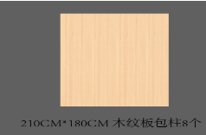
19 | 学生食堂文化墙一楼 | 5mm雪弗板雕刻UV | 0.65*1.20m | 8 | 块 | 335 | 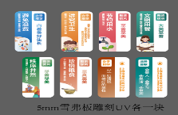
20 | 学生食堂文化墙二楼 | 异形毛毡雕刻 | 1.2*2.07m | 15 | 套 | 745 | 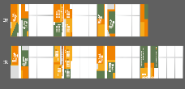
21 | 学生食堂文化墙二楼 | 5mm雪弗板雕刻UV | 1.7*1.6m | 1 | 套 | 1080 | 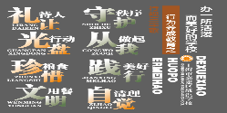
22 | 学生食堂文化墙二楼 | 5mm有机板雕刻UV | 1.7*0.9m | 1 | 块 | 610 | 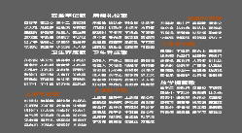
23 | 学生食堂文化墙二楼 | 5mm雪弗板雕刻uv | 2.33*1.06m | 1 | 套 | 980 | 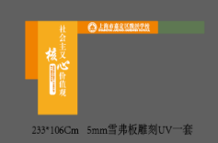 | 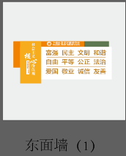
24 | 学生食堂文化墙二楼 | 5mm白色有机板雕刻 | 0.80*0.30m | 1 | 套 | 230
25 | 学生食堂文化墙二楼 | 8mm雪弗板雕刻uv | 1.72*0.82m | 1 | 套 | 600
26 | 学生食堂文化墙二楼 | 5mm雪弗板雕刻uv | 1.47*0.64m | 1 | 套 | 420
27 | 学生食堂文化墙二楼 | 5mm雪弗板雕刻uv | 2.26*0.95m | 1 | 套 | 850 |  | 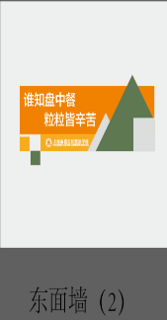
28 | 学生食堂文化墙二楼 | 5mm雪弗板雕刻 | 1.3*0.42m | 1 | 套 | 245
29 | 学生食堂文化墙二楼 | 10mm雪弗板雕刻 | 1.04*0.92m | 1 | 块 | 395
30 | 学生食堂文化墙二楼 | 10mm雪弗板雕刻 | 0.37*0.40m | 1 | 块 | 70
31 | 学生食堂文化墙二楼 | 5mm雪弗板表面贴木  纹纸 | 2.1*1.8m | 4 | 个 | 1200 | 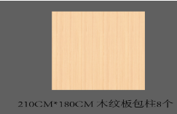
32 | 学生食堂文化墙二楼 | 5mm雪弗板雕刻UV | 0.65*1.20m | 8 | 块 | 335 | 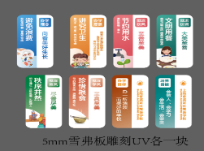
33 | 就餐出入指示牌 | 5mm有机板双面雕刻UV | A4 | 2 | 块 | 75 | 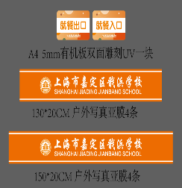
34 | 学校门条 | 户外写真亚膜 | 1.3*0.2m | 4 | 条 | 45
35 | 学校门条 | 户外写真亚膜 | 1.5*0.20m | 4 | 条 | 50
36 | 学校门条 | 户外写真亚膜 | 0.40*0.20m | 8 | 条 | 15 | 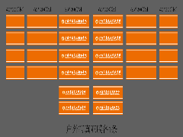
37 | 学校门条 | 户外写真亚膜 | 0.65*0.20m | 20 | 条 | 25
38 | 食堂教工之家文化墙 | 5mm有机板反面雕刻uv一套反面在贴车贴 | 1.9*1.25m | 1 | 套 | 1970 | 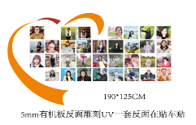 | 
39 | 食堂教工之家文化墙 | 5mm透明+3mm有机板雕刻UV | 0.95*0.30m | 1 | 套 | 275 | 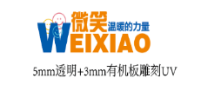
40 | 食堂教工之家文化墙 | 5mm有机板反面雕刻uv一套反面在贴车贴 | 1.85*1.2m | 1 | 套 | 2130 | 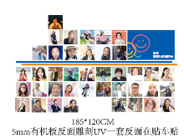 | 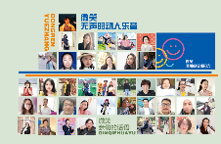
41 | 食堂教工之家文化墙 | 5+3mm有机板雕刻UV | 0.70*0.40m | 1 | 套 | 570 | 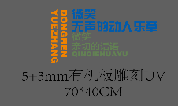
42 | 食堂教工之家文化墙 | 5mm雪弗板雕刻uv | 0.85*0.93m | 1 | 块 | 350 | 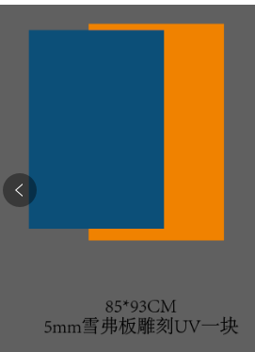 | 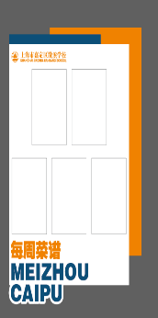
43 | 食堂教工之家文化墙 | 5mm雪弗板雕刻uv表面贴A4有机盒5个 | 0.76*0.98m | 1 | 块 | 450 | 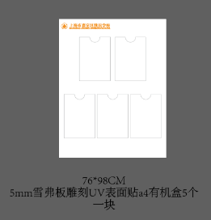
44 | 食堂教工之家文化墙 | 5mm透明+3mm白色有机板雕刻刻 | 0.58*0.08m | 1 | 套 | 610 | 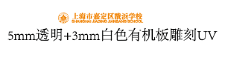
45 | 食堂教工之家文化墙 | 1cm雪弗板雕刻UV | 0.50*0.30m | 1 | 套 | 100 | 
46 | 食堂教工之家文化墙 | 5mm雪弗板雕刻uv | 0.85*1.10m | 1 | 块 | 420 | 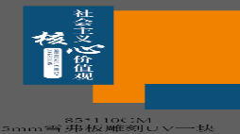 | 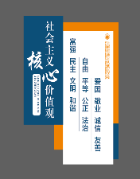
47 | 食堂教工之家文化墙 | 5mm雪弗板雕刻uv | 0.45*1.02m | 1 | 块 | 200 | 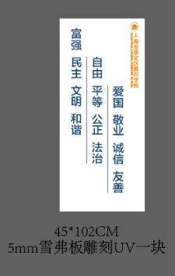
48 | 食堂教工之家文化墙 | 5mm有机字雕刻UV | 0.30*0.87m | 1 | 套 | 250 | 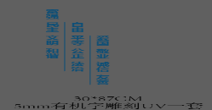
49 | 食堂教工之家文化墙 | 白色有机字雕刻 | 0.20*0.50 | 1 | 套 | 95 | 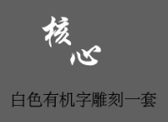
50 | 食堂教工之家文化墙 | 5mm雪弗板雕刻uv | 1.1*1.0m | 2 | 块 | 470 | 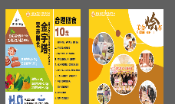
51 | 食堂教工之家文化墙 | 5mm有机板雕刻UV | 0.50*0.34m | 1 | 套 | 160 | 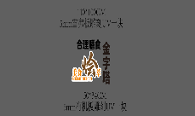
52 |  | 5mm雪弗板雕刻UV | 0.5*0.85 | 1 | 套 | 190 | 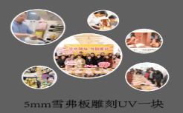
53 |  | 设计费 |  | 1 | 项 | 8000
54 |  | 合计 |  |  |  | 146990

询价供应商法人授权代表签字：
供应商名称：
报价章或公章

采购工作纪律告知书
（参与比价的供应商）
供应商应对区教育局和采购人负责，高质量完成采购合同约定事宜，做好项目建设工作，遵守相关纪律要求，包括但不限于：
1．严禁与其他供应商合谋，开展围标串标等不正当活动；
2．严禁在产品质量、性能或自身设计、制作、组织实施等能力无法达到采购人招标需求情况下，依然低价抢标、恶意竞争等行为；
3．严禁在采购活动中与采购单位及其工作人员有不正当的接触，严禁给予对方宴请、旅游、娱乐、礼品、礼金、回扣等好处；
4．严禁与采购人串通，签订虚假合同，为采购人套取资金提供便利；
5．严禁其它各种破坏采购秩序的行为。
一经发现供应商及其工作人员有违反采购工作纪律行为的，区教育局和采购人将采取适当方式追究其责任，并将信息向有关部门通报。

采购人：上海市嘉定区戬浜学校
日 期：2023年3月14日
———————————————————————————— 承诺书
本单位已悉知上述采购工作纪律，并将严格遵守。

供应商（盖章）：
日 期：

承 诺 书

致：上海市嘉定区戬浜学校
我单位参加上海市嘉定区戬浜学校校园文化建设项目询价，郑重承诺满足以下条件：
一、具有独立承担民事责任的能力；
二、具有良好的商业信誉和健全的财务会计制度；
三、具有履行合同所必需的设备和专业技术能力；
四、有依法缴纳税收和社会保障资金的良好记录；
五、参加本次询价活动前三年内，在经营活动中没有重大违法记录；
六、法律、行政法规规定的其他条件；
七、在本项目中提供的资料均真实、有效。
我单位如违反上述承诺，自愿承担相应的法律后果。

特此承诺！

承诺方法定名称：____________________________
地址：____________________________邮编：_________________
电话：______________________ 传真：__________________
承诺方法人授权代表签字或盖章：__________________
承诺日期：____________________________
承诺方盖章：__________________________

法定代表人委托书

兹委托 先生（女士）全权代理（项目名称）政府采购项目的询价采购工作。

特此证明。

委托代理人身份证复印件 法定代表人身份证复印件
（加盖单位章） （加盖单位章）
（粘贴处） （粘贴处）

不得存在情形承诺
参选人不得存在下列情形之一
（1）为比选人不具有独立法人资格的附属机构（单位）；
（2）被依法暂停或取消投标/参选资格的；
（3）被责令停产停业、暂扣或者吊销许可证、暂扣或者吊销执照；
（4）进入清算程序，或被宣告破产，或其他丧失履约能力的情形；
（5）在最近三年内 [参选截止时间前36个月]被相关行业主管部门或司法机关认定骗取中标/中选、严重违约、重大工程质量或者安全问题的；
（6）在最近五年内 [参选截止时间前60个月]被判处单位行贿罪，且行贿行为与采购活动相关的（以“中国裁判文书网”的生效判决为准）；
（7）在最近五年内 [参选截止时间前60个月]被判处合同诈骗罪的（以“中国裁判文书网”的生效判决为准）；
（8）被最高人民法院认定为失信被执行人的(以“信用中国”网站（www.creditchina.gov.cn）或各级信用信息共享平台公布的失信被执行人名单为准)，已执行完毕或不再执行的除外；
参选人是代理商的，本条所指的参选人也包括其所代理的制造商；联合体参选的，联合体成员均不得存在上述任一情形。联合体参选的，联合体成员均不得存在上述任一情形。

法定代表人或其委托代理人：
（签字并加盖单位章）

